Лабораторная работа №7
«ОТЧЕТЫ. СХЕМА КОМПОНОВКИ ДАННЫХ»

Цель работы

Изучить и научиться: принципы построения схемы компоновки данных.
Используемое программное обеспечение: учебная версия платформы «1С: Предприятие 8.3».
Режим совместимости: «Версия 8.3.9».

Вариант 22

Предметная область: Пассажирские перевозки.
Описание деятельности: Трамвайное депо "Конькобежец" бегом принимает заявки на проведение выпускных в трамвае и ждет оплаты выпускных. В любой момент может измениться цена за выпускной и тип выпускного. Закрытие оплаты выпускного осуществляется в соответствии с учетной политикой (стратегии ФИФО, ЛИФО). Депо предоставляется отчетность.
Необходимо сделать:
1. Создать отчет ОстаткиЗаявок:
Реквизиты: ДатаОстатков.
Отборы: Группа, ДокументВзаиморасчетов.
Сортировка: Группа.
Группировки: Группа, ДокументВзаиморасчетов.
Поля: Количество, Сумма.
Общий итог: Сумма.
2. Создать отчет Оплаты:
Реквизиты: Период (от, до).
Отборы: Контрагент, Группа.
Сортировка: Контрагент, Группа.
Группировки: Контрагент, Группа.
Поля: Количество, Сумма.
Общий итог: Сумма.

Ход работы

1. Был создан отчёт ОстаткиЗаявок.

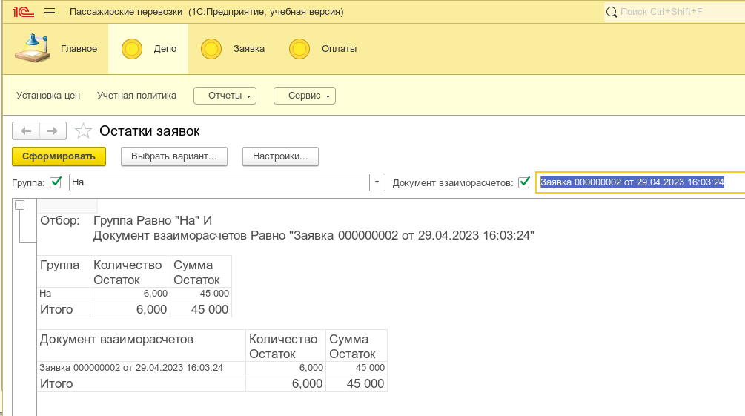
Рисунок 1 – Результат вывода отчёта ОстаткиЗаявок

2. Был создан отчёт Оплаты.

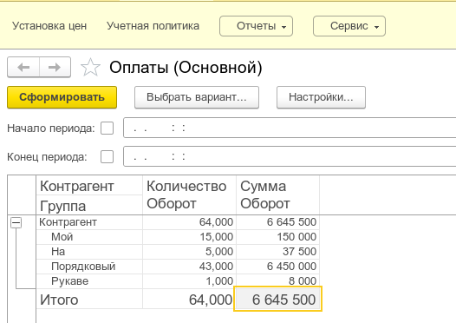
Рисунок 2 – Отображение группировок отчета «Оплаты»

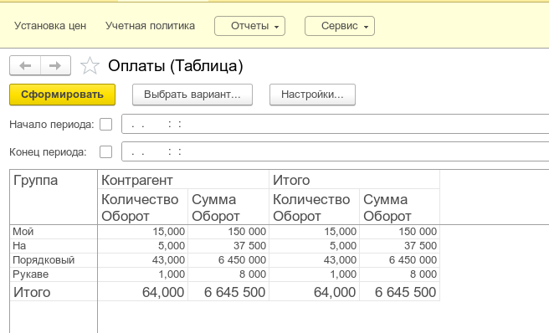
Рисунок 3 – Отображение таблицы отчета «Оплаты»

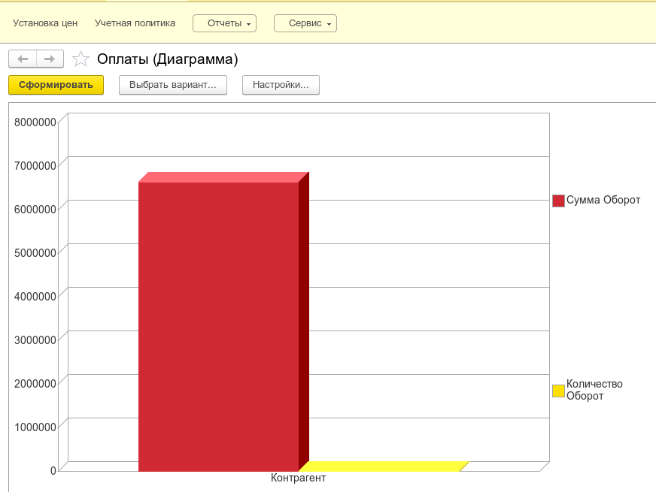
Рисунок 4 – Отображение диаграммы отчета «Оплаты»

Выводы

В ходе выполнения лабораторной работы были изучены : принципы построения схемы компоновки данных.
Используемое программное обеспечение: учебная версия платформы «1С: Предприятие 8.3».
Режим совместимости: «Версия 8.3.9».

